Детская агрессия – активная форма выражения эмоции гнева, которая проявляется через причинение ущерба человеку или предмету.
Причины детской агрессии
1.Соматические заболевания и нарушение работы головного мозга.
2. Запреты. У авторитарных родителей малыш бывает «задавленным» постоянными «нет», «нельзя» и «надо». На ребенка кричат, в чем-то обвиняют или упрекают.
3. Ребенок отстаивает свою территорию или границу своей личности.
4. Ссоры между родителями или членами семьи вызывают страх, протест и, как следствие, агрессивные вспышки.
5.Ребенок ожидает нападения, опасается враждебности.
6. Старается доказать свою независимость и самостоятельность.
7. Чрезмерное эмоциональное напряжение.
8. Ребенок чувствует, что его не любят или даже ненавидят.
9. Копирует поведение окружающих взрослых или детей.
10.Отсутствие единства в воспитании, а также его непоследовательность.

Методы коррекции агрессии
Арт-терапия
Сказкатерапия
Разрезанные шаблоны эмоций
Этюды
Уголок гнева
Уголок уединения
Игротерапия

Игры
«Мой хороший попугай»
Цель: способствует развитию чувства эмпатии, умения работать в группе.
Содержание: Дети стоят в кругу. Затем взрослый говорит «Ребята! К нам в гости прилетел попугай. Он хочет с нами познакомиться и поиграть. Как вы думаете, что мы можем сделать, чтобы ему понравилось у нас, чтобы он захотел прилететь к нам снова? Дети предлагают: «Говорить с ним ласково», «Научить его играть» и т. д.
Взрослый бережно передает кому-либо из них попугая (мишку, зайчика). Ребенок, получив игрушку, должен прижать ее к себе, погладить, сказать что-то приятное, назвать ласковым именем и передать другому ребенку.
«Закончи предложение!»
Цель: способствовать осознанию позитивного отношения к себе окружающих
Ход:«Я люблю… !»,«Меня любят… !»,«В меня верят … !»

«Скажи другу добрые слова!»
Цель: способствовать повышению самооценки детей.
Материалы: мячик
Ход: Дети передают мячик и вспоминают, какие хорошие качества бывают у людей. Затем ведущий «приглашает» на занятие игрушечного мишку. Дети придумывает для него хорошие слова, заканчивая предложение «Ты —... (добрый, старательный, веселый)». Затем каждый по очереди «превращается в мишку» (при этом берет его в руки), а остальные дети говорят ребенку в роли мишки добрые слова.

«Добрые человечки»
Цель: научить в приемлемой форме выплеснуть накопившийся у агрессивного ребенка гнев.
Содержание:
«Ребята! Сейчас мы с вами будем играть маленьких добрых человечков, которым захотелось немного похулиганить.
Руками нужно сделать вот такое движение: педагог приподнимает согнутые в локтях руки, пальцы растопырены и затем произнести страшным голосом звук ,,У”. Если буду тихо хлопать, вы будете тихо произносить, если я буду громко хлопать, вы будете громко произносить. Но помните, что мы добрые человечки и хотим только слегка пошутить».
Затем педагог хлопает в ладоши.
«Молодцы! Пошутили и достаточно. Давайте снова станем детьми!»

«Цветик-семицветик»
Цель: помочь детям в осознании своих эмоциональных состояний.
Содержание: Взрослый заранее заготавливает вырезанные из картона цветы. На каждом из 7 лепестков нарисованы лица, выражающие разные эмоции.

Ребенок смотрит на лепестки, называет эмоцию и говорит, когда он находился в том или ином состоянии.
«Сделай как Я»
Цель: создание оптимальных условий для физического контакта, обмена эмоциями; способствовать становлению положительного отношения к сверстнику.
Содержание: Воспитатель говорит малышу: «Я взяла Никиту за руку. Посмотри. Сделай как я» Добивается, чтобы ребенок повторил просьбу, делая акцент на то, что это Никита. Или: «Я обнимаю Алешу, он хороший. Сделай как я». «Я дала машинку Коле. Сделай как я» и т. д.

«Ищу друга»
Цель: Обучение детей навыкам сотрудничества,
Содержание: Детям раздают по одной игрушке (набор состоящий из 2 -3 игрушек одного вида: зайцы, мишки, собачки и т. д. ) Воспитатель говорит детям, что сейчас они будут танцевать вместе со зверятами. Но одному зайчику, одному мишке танцевать скучно, поэтому, пока звучит музыка, каждый ребенок должен найти для своей зверюшки друзей. Когда начинает звучать музыка, дети ходят по комнате и ищут детей с парными игрушками, то есть подыскивают своей зверюшке друга. Когда друг будет найден, дети танцуют вместе с игрушками.

Поддерживающие послания взрослых
- Я верю в тебя!
- Ты важный! Ты ценный! Ты нужный!
- Что бы ни случилось, я рядом, я помогу
- Я рада, что ты - часть нашей группы!
- Ошибаться не страшно, все совершают ошибки.
- Я твоя опора на пути взросления.
- Ты хороший, несмотря ни на что!
- Все твои чувства правильные. Ты имеешь право на любые эмоции!
- Ты справишься, у тебя все получится!
- Что бы не случилось, я всегда приму тебя и помогу!

МАДОУ ЦРР - детский сад №50 города Тюмени

«Агрессивный ребенок. Причины детской агрессии и методы коррекции поведения»
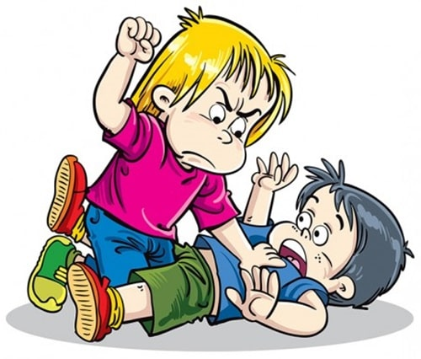

Подготовила: педагог-психолог,
Леоненко Л.Г.

Тюмень, 2023

